Desarrollo del eCommerce   
Dragon Hive

CodeHunters

Héctor Manuel Beltrán Cifuentes

Adriana Marcela Moreno Gutierrez  
Ángela Camila Peña Cortes  
Andrea Paola Ruíz Bustos

Docentes

Ing. Alexander Hernández  
Ing. Neydaris Puentes

**TABLA DE CONTENIDO**

1. Definición del proyecto 4

1.1 Problemática 4

2.2 Público objetivo 4

2.3 justificación 4

**2.** **Misión, visión y valores** 6

2.1 Misión 6

2.2 Visión 6

2.3 Valores 6

**3.** **Modelo de negocios** 7

3.1 Modelo de negocio 7

3.2 Propuesta de valor 8

**4.** **Planificación: Procesos del proyecto** 1

**5.** **Planificación: Roles del equipo** 2

**6.** **Planificación: Mapa de navegación** 3

7. Contenidos 5

**8.** **Desarrollo** 7

8.1 Tecnologías utilizadas 7

8.2 Pruebas 8

***9.*** **Lanzamiento** 11

**LISTA DE ILUSTRACIONES**

**Ilustración 1. Valores que guían a Dragons Hive** 5

**LISTA DE TABLAS**

**Tabla 2. Ventaja competitiva** 7

**Tabla 3. Tecnologías utilizadas** 4

**Tabla 4. Descripción tecnologías** 4

**Tabla 5. Pruebas** 5

# Definición del proyecto

## 1.1 Problemática

El auge de la tecnología en la última década ha hecho que los drones se conviertan en una herramienta indispensable para diversas industrias, desde la agricultura hasta la filmación de películas.

Sin embargo, el acceso a drones de alta tecnología en Colombia puede ser difícil debido a la falta de proveedores y a los altos costos de importación. El objetivo de este proyecto es atender a esta necesidad mediante la creación de una plataforma de comercio electrónico especializada en la venta de drones y accesorios de alta tecnología.

## 2.2 Público objetivo

El público objetivo se enfoca en tres grupos: entusiastas de los drones, aficionados y profesionales de diversas industrias que utilizan drones en diferentes áreas, como la agricultura, la construcción, la seguridad y la investigación, entre otras.

Además, el proyecto busca impactar a personas de 18 a 35 años, de la ciudad de Bogotá y sus alrededores, que buscan productos de alta calidad y tecnología avanzada para satisfacer sus necesidades en cuanto a vuelo y grabación de imágenes, desde drones de iniciación hasta drones más avanzados. Como Dragons Hive ofrecemos un website en donde pondrás encontrar todo en un mismo lugar, como parte de una solución innovadora.

## 2.3 justificación

El campo colombiano se presenta como una solución prometedora como proveedor regional de diversos productos agrícolas, posee una basta extensión de tierras con un gran potencial productivo, pero para enfrentar los desafíos actuales en la agricultura debemos hacer uso de las últimas tecnologías que nos ofrece el mercado. Con solo el 13,5% del potencial de 5,3 millones de hectáreas sembradas en 2021, es evidente que existe un gran margen para aumentar la producción agrícola en el país. Además, la reducción de la zona productiva a 4,9 millones de hectáreas indica que hay áreas que no alcanzan su máximo rendimiento debido a diversos problemas como los costos de técnicas rudimentarias, falta de control en los cultivos, ineficiencia en el acceso hídrico. (Republica, 2022)

En este contexto, los drones de riego pueden desempeñar un papel crucial al proporcionar un suministro de agua más eficiente y preciso para las zonas apartadas que carecen de buenos accesos hídricos, agilizar los procesos de esparcimiento de semillas, aplicar fungicidas y pesticidas, además de ofrecer un monitoreo de las plantaciones. Estos dispositivos pueden llevar a cabo tareas de riego específicas y localizadas, utilizando algoritmos y sensores avanzados para determinar las necesidades exactas de agua de los cultivos. Al monitorear y evaluar constantemente las condiciones del suelo y las plantas, los drones pueden aplicar la cantidad adecuada de agua en el momento preciso, evitando el desperdicio y optimizando el uso de este recurso vital.

Además de mejorar la eficiencia hídrica, el uso de drones de riego puede tener un impacto significativo en la reducción de los costos de producción. Al automatizar el proceso de riego, se elimina la necesidad de mano de obra adicional y se reduce la dependencia de sistemas de riego costosos y complejos. Esto permite que los agricultores optimicen sus recursos y asignen su tiempo y esfuerzo a otras actividades agrícolas importantes. A medida que los costos de producción disminuyen, es probable que se traduzcan en mejores precios para los consumidores y mayores recursos disponibles para que los agricultores puedan expandir sus operaciones.

La implementación de drones de riego en el campo colombiano es una solución viable y beneficiosa. Al abordar los desafíos de acceso hídrico en zonas apartadas y mejorar la eficiencia en el riego, se puede aumentar la producción agrícola y aprovechar el potencial aún no utilizado. Además, al reducir los costos de producción, se pueden lograr precios más competitivos y proporcionar recursos adicionales para el crecimiento y desarrollo de los agricultores. Es hora de aprovechar esta tecnología innovadora para impulsar el sector agrícola en Colombia y alcanzar mayores niveles de productividad y sostenibilidad.

1. **Misión, visión y valores**

## 2.1 Misión

Ofrecer una experiencia de compra en línea rápida, fácil y segura para la adquisición de drones y accesorios de alta tecnología. Nos enfocamos en brindar a nuestros clientes una amplia variedad de productos de alta calidad y tecnología avanzada, al mismo tiempo que nos esforzamos por ofrecer un excelente servicio al cliente.

## 2.2 Visión

Convertirnos en la plataforma líder en la venta de drones y accesorios de alta tecnología en Bogotá y sus alrededores. Nos esforzamos por ofrecer una amplia gama de productos de alta calidad, tecnología avanzada y un servicio excepcional al cliente. Aspiramos a ser reconocidos por nuestra innovación y por el valor que aportamos a la comunidad de entusiastas de los drones y usuarios de drones en general.

## 2.3 Valores

Los valores que guían nuestro proyecto son:

***Ilustración 1. Valores que guían a Dragon Hive***



*Fuente: Elaboración propia del equipo de trabajo.*

* **Innovación:** innovar en nuestra oferta de productos y servicios para ofrecer a nuestros clientes las mejores opciones
* **Calidad:** ofrecer productos y servicios de alta calidad
* **Servicio al cliente:** ofrecer un servicio al cliente excepcional
* **Responsabilidad social:** compromiso con contribuir positivamente con la sociedad, el medio ambiente y la comunidad

1. **Modelo de negocios**

## 3.1 Modelo de negocio

* **Venta directa de drones y accesorios:** el sitio web permitirá a los usuarios navegar y comprar productos fácilmente. Los estudiantes pueden enfocarse en crear una interfaz de usuario amigable e intuitiva, que facilite la búsqueda y selección de productos.
* **Comisiones por ventas:** se puede considerar agregar un porcentaje de comisión a cada producto vendido, para generar ingresos adicionales. Esta comisión puede ser relativamente baja al principio, y ajustarse gradualmente a medida que el sitio web crezca y genere más ventas.
* **Publicidad:** aunque el sitio web puede ser relativamente simple al principio, se puede agregar un espacio publicitario en una sección específica de la página, donde las empresas que deseen publicitarse pueden colocar sus anuncios. Es importante evitar la sobrecarga de publicidad, ya que esto puede ser molesto para los usuarios.
* **Servicios de reparación y mantenimiento:** aunque este servicio puede requerir más inversión inicial, se puede considerar agregarlo como una opción a largo plazo para generar ingresos adicionales. Para empezar, puede ser útil tener acuerdos con talleres o empresas que se dediquen a la reparación y mantenimiento de drones para ofrecer estos servicios en la plataforma.
* **Alianzas estratégicas:** una forma de agregar más productos y servicios al sitio web puede ser establecer alianzas con empresas que se dediquen a la venta de drones y accesorios de alta tecnología

## 3.2 Propuesta de valor

En esta tabla podemos ver que el Sitio Web Mercado Libre ofrece variedad de productos y envío rápido, mientras que el Sitio Web Amazon Colombia tiene precios competitivos, garantía extendida y promociones frecuentes. Por otro lado, el Sitio Web Tu Drone Colombia ofrece servicios de reparación y mantenimiento, y tiene una buena reputación por su servicio al cliente excepcional.

Como resultado, nuestra propuesta de valor podría incluir la combinación de estas ventajas competitivas, y enfatizar en la calidad del servicio al cliente y la oferta de reparación y mantenimiento, junto con una interfaz de usuario amigable y una selección cuidadosamente curada de drones y accesorios.

***Tabla 1. Ventaja competitiva***

| Ventaja Competitiva | Mercado libre | Amazon Colombia | Tu Drone Colombia |
| --- | --- | --- | --- |
| Variedad de productos | X |  | X |
| Precios competitivos |  | X | X |
| Envío rápido | X | X |  |
| Servicio al cliente excepcional | X |  | X |
| Garantía extendida |  | X |  |
| Descuentos y promociones frecuentes |  | X |  |
| Servicios de reparación y mantenimiento |  |  | X |

*Fuente: Elaboración propia del equipo de trabajo.*

* <https://www.mercadolibre.com.co/>
* <https://www.amazon.com/>
* <https://tudronecolombia.com/>

1. **Planificación: Procesos del proyecto**

***Tabla 2. Planificación por Sprints***

| Sprint | Fechas | Objetivo | Héctor | Adriana | Camila | Andrea |
| --- | --- | --- | --- | --- | --- | --- |
| 1 | 8-05-2023 al 14-05-2023 | Definición de requerimientos y diseño de la arquitectura del sitio web. | Revisión de requisitos y diseño | Creación de estructura HTML/CSS | Creación de estructura HTML/CSS | Creación de estructura HTML/CSS |
| 2 | 15-05-2023 al 21-05-2023 | Diseño y planificación del sitio web y la base de datos | Desarrollo de página principal | Desarrollo de página de registro | Desarrollo de página principal | Desarrollo de menú de navegación |
| 3 | 22-05-2023 al 28-05-2023 | Diseño y desarrollo de la página principal | Diseñar y desarrollar el carrusel de imágenes, la barra de búsqueda, el menú de navegación y el pie de página | Diseñar y desarrollar la sección de productos más destacados | Diseñar y desarrollar la sección de ofertas y promociones | Diseñar y desarrollar la sección de contacto y formulario de contacto |
| 4 | 29-05-2023 al 04-06-2023 |
| 5 | 05-06-2023 al 11-06-2023 | Desarrollo de la página de registro y de inicio de sesión | Diseñar y desarrollar la página de registro y sus campos | Diseñar y desarrollar la página de inicio de sesión y sus campos | Revisión y pruebas de la funcionalidad de registro e inicio de sesión | Ajustes y mejoras en la página de registro e inicio de sesión |
| 6 | 12-06-2023 al 18-06-2023 | Desarrollo de la página de catálogo de productos | Diseñar y desarrollar la lista de productos y sus filtros | Implementar la funcionalidad de búsqueda y filtrado de productos | Revisión y pruebas de la funcionalidad de catálogo de productos | Ajustes y mejoras en la página de catálogo de productos |
| 7 | 19-06-2023 al 25-06-2023 | Desarrollo de la página de detalles del producto | Diseñar y desarrollar la sección de detalles del producto | Implementar la funcionalidad de comentarios y valoraciones | Revisión y pruebas de la funcionalidad de detalles del producto | Ajustes y mejoras en la página de detalles del producto |
| 8 | 26-06-2023 al 02-07-2023 | Desarrollo de la página de carrito de compras | Diseñar y desarrollar la sección de productos del carrito | Implementar la funcionalidad de ajuste de cantidades y eliminación de productos | Revisión y pruebas de la funcionalidad del carrito de compras | Ajustes y mejoras en la página de carrito de compras |
| 9 | 3-07-2023 al 9-07-2023 | Desarrollo de la página de pago | Implementar la pasarela de pago y la seguridad en la página de pago | Diseñar y desarrollar la sección de revisión de pedido | Revisión y pruebas de la funcionalidad de la página de pago | Ajustes y mejoras en la página de pago |
| 10 | 10-07-2023 al 16-07-2023 | Desarrollo de la página de confirmación de compra | Diseñar y desarrollar la sección de resumen de pedido | Implementar la funcionalidad de número de pedido y enlace a página de seguimiento de envíos | Revisión y pruebas de la funcionalidad de la página de confirmación de compra | Ajustes y mejoras en la página de confirmación de compra |
| 11 | 17-07-2023 al 23-07-2023 | Pruebas finales y lanzamiento de la tienda en línea | Revisión general de todas las funcionalidades y solución de posibles errores | Configuración de servidor y publicación en línea | Lanzamiento oficial de la tienda en línea | Análisis y seguimiento de resultados y mejoras a futuro |

*Fuente: Elaboración propia del equipo de trabajo.*

**Primer Sprint (8-05-2023 al 14-05-2023)**

* Definición de requerimientos y diseño de la arquitectura del sitio web.

**Segundo Sprint (15-05-2023 al 21-05-2023)**

* Diseño y planificación del sitio web y la base de datos

**Tercer Sprint (22-05-2023 al 28-05-2023)**

* Diseño y desarrollo de la página principal

**Cuarto Sprint (29-05-2023 al 04-06-2023)**

* Diseño y desarrollo de la página principal

**Quinto Sprint (**05-06-2023 al 11-06-2023**)**

* Desarrollo de la página de registro y de inicio de sesión

**Sexto Sprint (**12-06-2023 al 18-06-2023**)**

* Desarrollo de la página de catálogo de productos

**Séptimo Sprint (**19-06-2023 al 25-06-2023**)**

* Desarrollo de la página de detalles del producto

**Octavo Sprint (**26-06-2023 al 02-07-2023**)**

* Desarrollo de la página de carrito de compras

**Noveno Sprint (**3-07-2023 al 9-07-2023**)**

* Desarrollo de la página de pago

**Décimo Sprint (**10-07-2023 al 16-07-2023**)**

* Desarrollo de la página de confirmación de compra

**Undécimo Sprint (**17-07-2023 al 23-07-2023**)**

* Pruebas finales y lanzamiento de la tienda en línea

1. **Planificación: Roles del equipo**

Es importante destacar que, debido al enfoque de aprendizaje colaborativo del proyecto, los roles del equipo se rotará semanalmente, lo que permitirá que cada miembro tenga la oportunidad de asumir diferentes responsabilidades y adquirir nuevas habilidades.

Esto fomentará la colaboración, el trabajo en equipo y la flexibilidad entre los miembros del equipo. Cada rol tiene una breve descripción de las tareas que se realizarán para cumplir con los objetivos del proyecto.

* **Scrum Master:** Responsable de asegurar que se sigue el marco de trabajo de SCRUM, planificar y supervisar las reuniones diarias, el sprint planning, la revisión y retrospectiva del sprint. También es responsable de eliminar obstáculos que puedan impedir el progreso del equipo. En cuanto a habilidades, debe tener una gran capacidad de liderazgo, comunicación efectiva y conocimientos sólidos de SCRUM.
* **Product Owner**: Es el encargado de representar al cliente y definir los requerimientos y funcionalidades del producto. Se asegura de que el equipo esté trabajando en las tareas más importantes y valiosas para el cliente. Además, es responsable de la priorización del Product Backlog, de manera que las tareas más importantes estén en las primeras posiciones.
* **Frontend:** Es responsable de la parte visual de la plataforma, utilizando HTML, CSS y JavaScript. Debe asegurarse de que el sitio web tenga una interfaz de usuario amigable y atractiva.
* **Backend:** Es responsable de la parte lógica de la plataforma, utilizando Java y Springboot. Debe asegurarse de que el sitio web tenga un buen rendimiento, esté seguro y tenga una buena gestión de la información.
* **Pruebas:** Es responsable de probar y verificar el correcto funcionamiento de la plataforma, utilizando diferentes herramientas de pruebas y metodologías. Debe asegurarse de que la plataforma cumpla con los requerimientos y expectativas del cliente.
* **Bases de Datos:** Es responsable de diseñar, desarrollar y mantener la base de datos de la plataforma, utilizando MySQL. Debe asegurarse de que la plataforma tenga un buen manejo y gestión de la información.

1. **Planificación: Mapa de navegación**

Este mapa de navegación muestra las diferentes categorías de drones y accesorios disponibles en el eCommerce, además de permitir al usuario ver detalles de cada producto, agregarlos al carrito de compras, pagar por ellos y ver su historial de compras. También se incluyen opciones de registro, inicio de sesión y edición de perfil, así como una página de contacto

***Tabla 3. Mapa de navegación***

| Categoría | Página | Descripción |
| --- | --- | --- |
| Inicio | Inicio | Presentación de la empresa y destacados |
| Categorías de Drones | Categorías de Drones | Muestra las diferentes categorías de drones disponibles |
| Drones de alta tecnología | Muestra drones de alta tecnología |
| Drones de fotografía y vídeo | Muestra drones especializados en fotografía y vídeo |
| Drones de transporte y logística | Muestra drones especializados en transporte y logística |
| Accesorios | Muestra los diferentes accesorios disponibles |
| Detalles del producto | Detalles del producto | Muestra una descripción detallada del producto y sus características |
| Carrito de compras | Carrito de compras | Lista de los productos seleccionados para su compra |
| Pago | Página de pago para finalizar la compra |
| Mi Cuenta | Registro | Página de registro de usuario |
| Iniciar Sesión | Página de inicio de sesión del usuario |
| Perfil | Página de edición de perfil de usuario |
| Mis Compras | Historial de compras realizadas por el usuario |
| Contacto | Contacto | Página de contacto para hacer consultas |
| Soporte | Página de soporte para reportar problemas técnicos |

*Fuente: Elaboración propia del equipo de trabajo.*

***Ilustración 1.

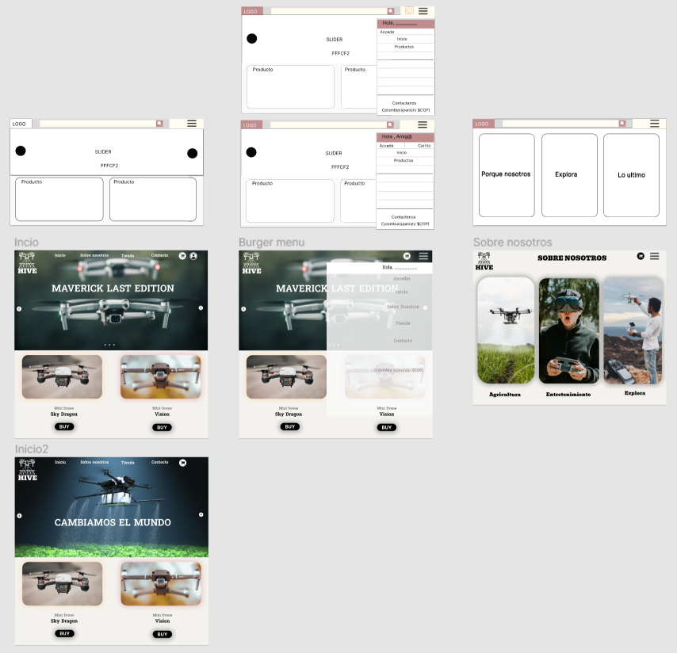

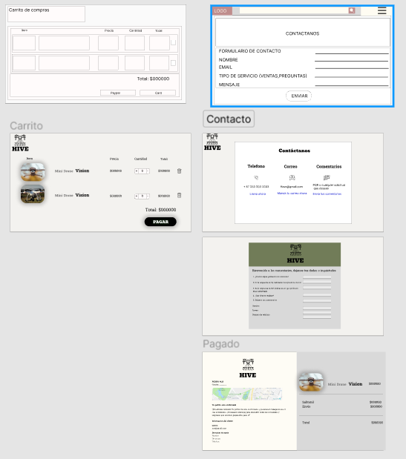

Fuente:<https://www.figma.com/file/LbVo0clKX6sDS2NJoHFNbV/Coder-Hunters?type=design&node-id=0-1&t=mZmbFzrcbYS6Uqsd-0>

"En las siguientes ilustraciones, podemos observar el wireframe y el mockup desarrollado por nuestro equipo. Estas representaciones gráficas muestran el proceso completo de creación y diseño de la página, desde su concepción inicial hasta la visión que buscamos plasmar en el desarrollo y, finalmente, en la culminación del proyecto."

# Contenidos

Además de estas páginas, también deben incluirse elementos como un menú de navegación, un pie de página, un botón de búsqueda y enlaces a las redes sociales de la empresa. Todo el sitio web debe estar diseñado de forma atractiva, fácil de usar y accesible en dispositivos móviles.

Las páginas son:

* Página principal: Inicio
* Sobre Nosotros
* Tienda: Tienda 1 y Tienda completa
* Registro
* Login
* Pago: Descripción del pago, carrito de compras
* Contacto

Para el website eCommerce de drones Dragons Hive, se necesitan los siguientes elementos:

1. **Página principal:** Debe contener una introducción atractiva y profesional, destacando los productos más vendidos o destacados. Además, se deben incluir elementos como un slider de imágenes, un menú de navegación, un menú de búsqueda sencillo, una sección de productos destacados con botón de compra.
2. **Sobre nosotros:** Contiene información detallada sobre los productos destacados y del porqué elegirnos como empresa y elegir nuestros productos. También se pueden incluir fotos del equipo de trabajo y sus perfiles profesionales.
3. **Página de Tienda 1:** Esta página contiene un slider de los productos destacados y un carrusel de todos los productos que manejamos. Al final de la página se obtiene un botón que nos redirige a la tienda.
4. **Página de Tienda completa:** Cuando un usuario haga clic en un producto específico en la página del catálogo, debería redirigirlo a la página de tienda. Aquí, el usuario encontrará información más detallada sobre el producto, como su tamaño, peso, características y precio. También tendrá acceso al carrito de compras.
5. **Página de registro:** Los usuarios deben poder crear una cuenta en el sitio web, lo que les permitirá hacer compras y tener acceso a otras funcionalidades del sitio. La página de registro debe contener campos para que los usuarios ingresen su información personal, como su nombre, dirección de correo electrónico y contraseña.
6. **Página de inicio de sesión:** Los usuarios que ya tengan una cuenta deben poder iniciar sesión en el sitio web. Esta página debe contener campos para que los usuarios ingresen su dirección de correo electrónico y contraseña, así como un botón para enviar la información y acceder a su cuenta.
7. **Página de carrito de compras:** Esta sección va a estar disponible en las páginas principales y en los productos, el usuario ingresa a través del icono y lo direcciona a la página que obtiene la información de los productos añadidos y del precio total de su compra. Al final tiene un botón de pagar que direcciona a la página de pago.
8. **Página de pago:** Los usuarios deben poder completar sus compras en línea mediante una pasarela de pago segura. En esta página, deben poder ingresar su información de pago, como el número de tarjeta de crédito, la fecha de vencimiento y el código de seguridad. También deben poder revisar los detalles de su pedido antes de completar la compra.
9. **Página de confirmación de compra:** Cuando un usuario completa una compra, debe ser redirigido a una página de confirmación que muestra un resumen de su pedido, número de pedido, confirmación de los datos de envío, facturación de la compra y un pequeño mensaje de agradecimiento por su compra.
10. **Página de contacto:** Contiene un formulario de contacto como el nombre, correo electrónico, servicio a solicitar y un botón que nos direcciona a una elección de llamada, mensaje por correo o un pequeño formulario de comentarios y dudas.
11. **Desarrollo**

## 8.1 Tecnologías utilizadas

***Tabla 4. Tecnologías utilizadas***

| **Front End** | **Back End** | **Base de datos** | **Control de versiones** |
| --- | --- | --- | --- |
| HTML5 | JAVA | MYSQL | Git |
| CSS3 | Spring Boot |  | GitHub |
| Bootstrap 4 |  |  |  |
| JavaScript (JS) | Postman |  |  |

*Fuente: Elaboración propia del equipo de trabajo.*

El proyecto Dragon's Hive utiliza una variedad de tecnologías para su desarrollo, incluyendo HTML5, CSS3, JavaScript, MySQL, Spring Boot, Git y GitHub. Cada una de estas herramientas tiene un propósito específico en el proyecto y se han seleccionado cuidadosamente para asegurar un desarrollo fluido y eficiente. A continuación, se presenta una tabla detallando las tecnologías utilizadas en el proyecto y su función correspondiente.

***Tabla 5. Descripción tecnologías***

| TECNOLOGÍA | DESCRIPCIÓN |
| --- | --- |
| HTML5 | Se utilizarán etiquetas semánticas para mejorar la usabilidad y legibilidad del sitio, así como mejorar el posicionamiento SEO en motores de búsqueda. HTML5 también permite la implementación de video y audio en el sitio web sin necesidad de plugins adicionales. |
| CSS3 | Se usará CSS3 para la presentación visual del sitio web, incluyendo estilos, diseño y animaciones. CSS3 también permite la implementación de diseños responsivos para una mejor visualización en diferentes dispositivos. |
| Bootstrap 4 | Bootstrap 4 se usará para la implementación de estilos y diseños de manera rápida y eficiente, así como para asegurar la compatibilidad con diferentes navegadores. |
| JavaScript | Se utilizará JavaScript (JS) para la programación del lado del cliente, lo que permitirá una mejor organización del código, así como una mayor eficiencia y facilidad de mantenimiento. |
| Spring Boot | Spring Boot se usará como framework para la programación del lado del servidor, lo que permitirá una mayor rapidez en el desarrollo y una mayor eficiencia en el manejo de datos. |
| MySQL | MySQL se utilizará como gestor de bases de datos, lo que permitirá una gestión eficiente de los datos del sitio web. |
| Git | Se utilizará Git para el control de versiones del proyecto, lo que permitirá una mejor organización y colaboración del equipo de trabajo. |
| GitHub | GitHub se usará para alojar el repositorio del proyecto, así como para permitir la colaboración del equipo de trabajo en línea. |
| Postman | Postman se usará para probar y depurar las APIs del proyecto de manera eficiente y efectiva. |

*Fuente: Elaboración propia del equipo de trabajo.*

## 8.2 Pruebas

Las pruebas son esenciales para garantizar la calidad del producto final en el proceso de desarrollo del proyecto de eCommerce de Drones Dragons Hive. Se han establecido diferentes pruebas en cada sección de la plataforma, incluyendo la verificación de botones, CRUD, validación de formularios y otros aspectos.

***Tabla 6. Pruebas***

| Fase de desarrollo | Prueba | Sección de la plataforma | Descripción |
| --- | --- | --- | --- |
| Desarrollo inicial | Prueba de funcionalidad del login | Login | Se verificará que el usuario pueda iniciar sesión de manera correcta y que sus credenciales sean autenticadas correctamente. |
| Desarrollo inicial | Prueba de funcionalidad de registro | Registro | Se verificará que los usuarios puedan crear una cuenta y que se almacenen de manera correcta en la base de datos. |
| Desarrollo inicial | Prueba de funcionalidad de búsqueda de productos | Búsqueda de productos | Se verificará que los usuarios puedan buscar productos de manera eficiente y que los resultados de búsqueda sean precisos y relevantes. |
| Desarrollo inicial | Prueba de funcionalidad de carrito de compras | Carrito de compras | Se verificará que los usuarios puedan agregar y eliminar productos del carrito de compras de manera efectiva y que los precios y la cantidad de productos sean correctos. |
| Desarrollo de funcionalidades | Prueba de funcionalidad de CRUD de productos | Administración de productos | Se verificará que los usuarios con permisos de administrador puedan crear, leer, actualizar y eliminar productos de manera efectiva y que la información de los productos se almacene correctamente en la base de datos. |
| Desarrollo de funcionalidades | Prueba de funcionalidad de procesamiento de pagos | Procesamiento de pagos | Se verificará que los usuarios puedan realizar pagos de manera efectiva y que se procesen correctamente a través de la pasarela de pago seleccionada. |
| Desarrollo final | Prueba de compatibilidad | Compatibilidad | Se verificará que la plataforma sea compatible con los navegadores web y sistemas operativos más utilizados. |

*Fuente: Elaboración propia del equipo de trabajo.*

EJEMPLO BASE DEL DOCUMENTO

| **FASE DE DESARROLLO** | **PRUEBA** | **SECCIÓN DE LA PLATAFORMA** | **DESCRIPCIÓN** |
| --- | --- | --- | --- |
| Frontend | Responsive Design | Todos | La UI de la aplicación se adapta a distintas resoluciones de dispositivos |
| Frontend | Botones funcionales | Login, Registro de usuarios, Dashboard, Perfil de usuario, Ingresar reseña. | Los botones realizan la acción que describen y funcionan correctamente |
| Frontend | Enlaces válidos | Todos | Los enlaces nos llevan a algún punto concreto y no están rotos. |
| Frontend | Datos válidos | Login, Registro de Usuario, Dashboard, Ingresar reseña | La información ingresada por el usuario es válida sintáctica y semánticamente. |
| Frontend | Compatibilidad con navegadores | Todos | Los elementos funcionan correctamente en distintos navegadores, así como su comportamiento definido. |
| Bases de Datos | Operaciones CRUD | Login, Registro de Usuario, Dashboard, Ingresar reseña | Se pueden realizar la inserción, edición, búsqueda y borrado de datos. |
| Bases de Datos | Procedimientos almacenados o triggers | Login, Registro de Usuario, Dashboard, Ingresar reseña | En caso de ser definida alguna de estas opciones, verificar que funcionen correctamente. |
| Base de Datos | Verificación de dependencias entre tablas | Login, Registro de Usuario, Dashboard, Ingresar reseña | Las llaves entre entidades o tablas, estén correctamente normalizadas o por lo menos que la relación respete las reglas de negocio. |
| Backend | Correcto funcionamiento de funciones o métodos programados. | Login, Registro de Usuario, Dashboard, Ingresar reseña, módulos extra que sean plateados durante el desarrollo. | Verificar los parámetros de entrada y salida, así como la lógica de cada uno. |
| Backend | Excepciones | Login, Registro de Usuario, Dashboard, Ingresar reseña, módulos extra que sean plateados durante el desarrollo. | Algunos errores de lógica, casos donde el usuario ingresa valores inesperados que provocan un bug general. |
| Conexiones | Frontend - Backend | Todos | Se puede acceder a un endpoint de manera adecuada, para renderizar los datos desde backend hacia front end. |
| Conexiones | Backend - Base de Datos | Login, Registro de Usuario, Dashboard, Ingresar reseña | La Base de datos y Backend se comunican correctamente, respetando el flujo de datos y los comportamientos de frontend. |
| Conexiones | Deploy | Todos | Los componentes funcionan correctamente una vez alojado el sitio en algún hosting y para los distintos navegadores. |

1. **Lanzamiento**

El despliegue y publicación de la plataforma en la web se hará a través de GitHub Pages, el día 17/07/2023.